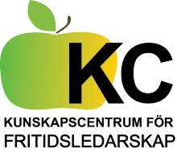 Kalender Våren 2021 Våra aktiviteter sker digitalt tills vidare
Vecka | Datum | VAD
3 | 21 jan | Styrgrupp 9-12  Tema :Våra arbetsformer och digital utveckling
7 | 19 februari | Girls night – digitalt event för tjejer och icke-binära  https://discord.gg/yyKdA5Zc5F
8 | 26ebr | Styrgrupp 9- 12 + 13-15 Tema:
12s | 25 mars | Steg 3 i ”En gård för alla” om Maskulinitet och killnormer
12 | 26 mars | Styrgrupp 13.00 -15.30 OBS! TIDEN OMKASTAT program  Tema ”Förankring på FM denna dag 9-12
15 | 15 april | Seminarium: Digitalt arbete: och erfarenhetsutbyte kl 9-12
 | 22 april | Seminarium: Tjej-,kill- och regnbågsgrupper m. Mia Hanström kl 9-12
17 | 21 maj | Styrgrupp 9- 12 + 13-15  13-15 Temadiskussion: Charternr
V 24 | 14 Juni | Planeringsdag /Styrgrupp 9-16

